


实 验 报 告

(2023 —2024 学年第 1 学期）

课程名称 EDA技术及应用
专业班级 专升本电信23
学 号 ZB2305010116
姓 名 姜 勇

实验项目 | 实验二 原理图输入法设计三人表决器
实验时间 | 2023年9月14日 | 实验地点 | 信息与通信工程基础实验室（EDA技术实验室）
一、实验目的
1.掌握输入编辑原理图文件的方法
2.掌握编译原理图文件的方法
3.掌握仿真原理图文件的方法
4.理解QuartusⅡ器件编程的方法
二、实验环境
电脑、Quartus II软件、下载器、EDA技术实验开发系统实验箱一台；
- 实验内容
下面是三人表决电路的真值表及表达式，应用原理图输入法设计一个三人表决电路并通过编译仿真，最后将设计文件下载到实际的可编程器件FPGA中验证其正确性。
输入 |  | 输出
a | b | C | y
0 | 0 | 0 | 0
0 | 0 | 1 | 0
0 | 1 | 0 | 0
0 | 1 | 1 | 1
1 | 0 | 0 | 0
1 | 0 | 1 | 1
1 | 1 | 0 | 1
1 | 1 | 1 | 1

y=NOT[NOT(a AND b) AND NOT(a AND c) AND NOT(b AND c)]
1．设计输入原理图文件
(1)建立三人表决电路工程项目。
(2)建立三人表决电路原理图文件。
(3)编辑三人表决电路设计图形文件。
2．编译仿真原理图文件
(1)编译三人表决电路设计图形文件。
如果有错误，检查纠正错误，直至最后通过。
(2)仿真三人表决电路设计图形文件。
认真核对输入／输出波形，检查设计的功能正确与否。
3．编程下载与硬件调试
此部分的具体步骤应参考所用的开发板或实验箱的有关资料。
(1)器件设置和引脚的锁定。
(2)编程下载设计文件。
(3)设计电路硬件调试。

四、实验数据及结果分析
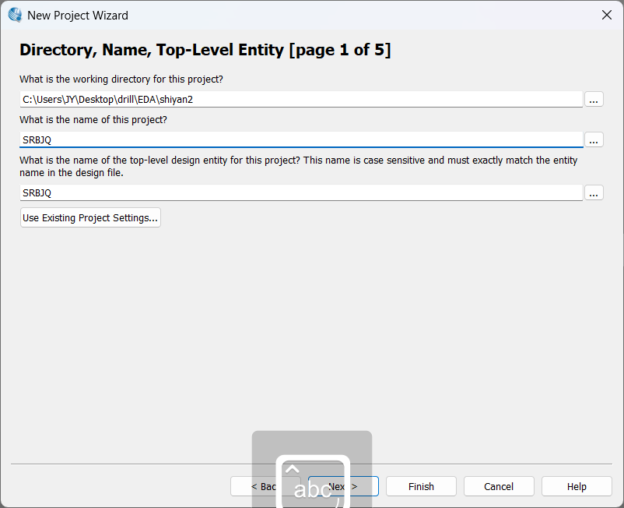
图一 新建文件夹和文件名
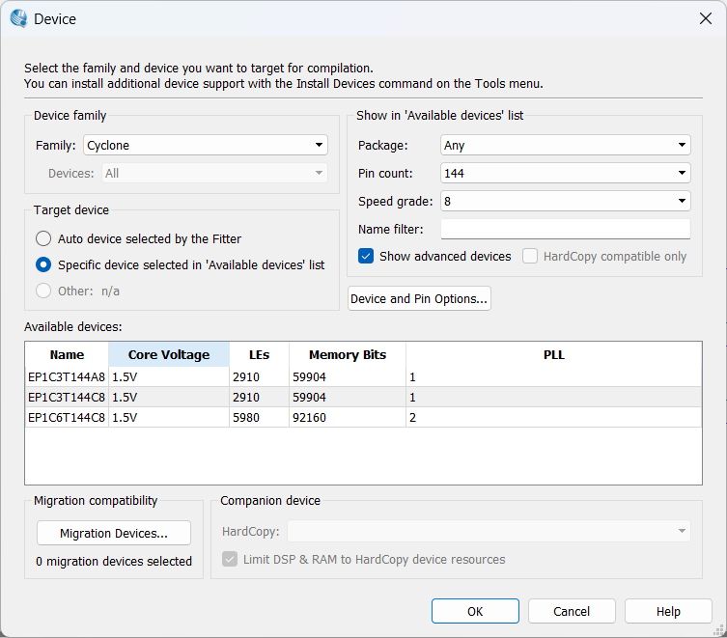
图二 芯片型号选择
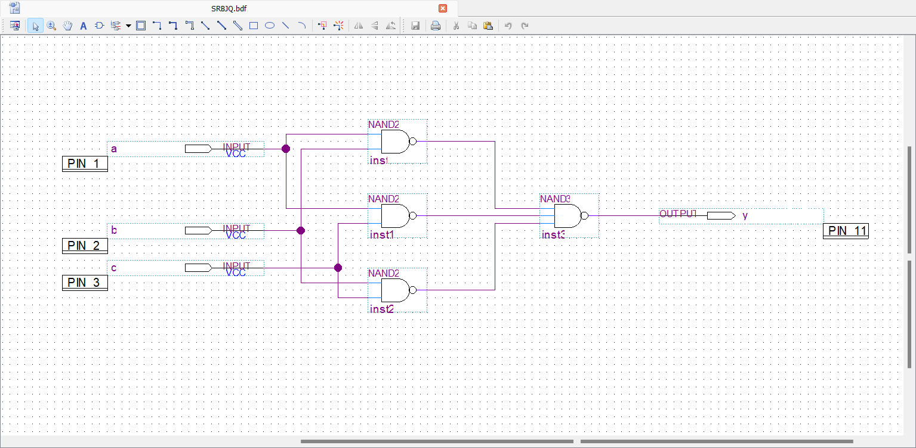
图三 创建的原理图文件
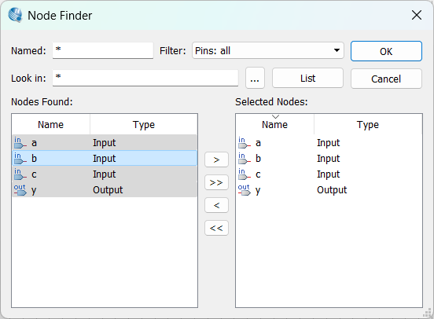
图四 选择波形图的输入输出引脚
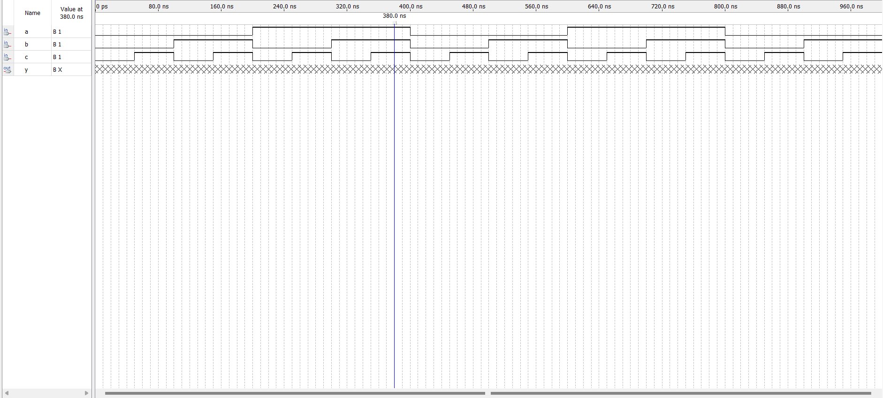
图五 波形图功能仿真
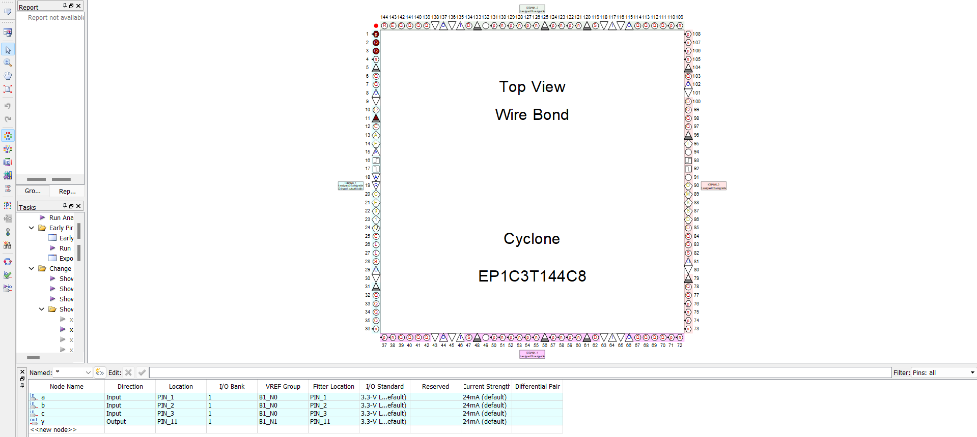
图六 引脚的锁定
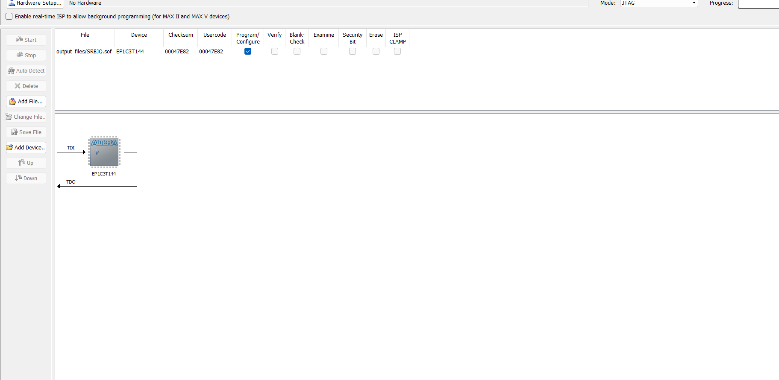
图七 对目标器件配置下载
确定输入装置的类型和数量，例如使用按钮作为输入装置，每个人一个按钮，共三个按钮，确保每个按钮的状态能够准确地传输到电路中，验证电路的正确性，检查计数器的计数是否正确，每次投票能否正确的增加相应的数量。
五、实验总结

实验二 成绩评定表
序号 | 考核项目 | 分值分布 | 成绩
1 | 出勤与纪律 | 20
2 | 实验任务完成情况 | 40
3 | 实验报告质量 | 40
总分
备注：考核项目及分值分布应依据教学大纲确定。

